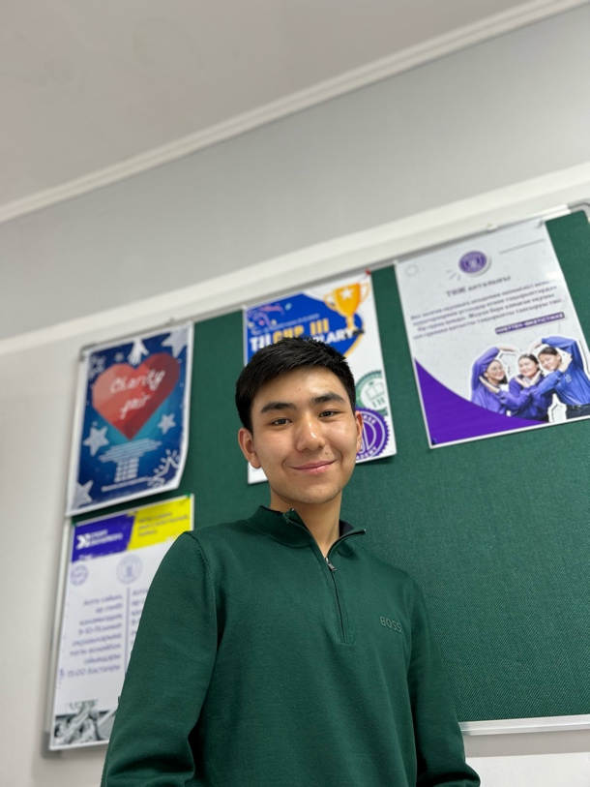 |  | Асылбекұлы Абзал  Мұғалім  Білімі: жоғары  Туған күні: 04.05.2004  Қала: Талдықорған  Отбасылық жағдайы: үйленбеген  Телефон: +77767370965  Электрондық поштасы: asylbekabzal814@gmail.com
ЖҰМЫС ТӘЖІРИБЕСІ  ОҚУ ПРАКТИКАСЫ |  | Тарих пәні мұғалімі  2034 қаңтар-2024ақпан  Жетісу облысы,Талдықорған қаласы, «№5орта мектеп ».
БІЛІМІ |  | Оқу орны: Ілияс Жансүгіров атындағы Жетісу университеті, Талдықорған қаласы (2021- 2025.)  Факультет: Гуманитарлық ғылымдар жоғары мектебі  Тарих мамандығы  Білім бері бағдарламасы: «Гуманитарлық білім беру»  Оқу формасы: ішкі оқу формасы  Бүкіл оқу уақытындағы орташа балл (GPA) 3,7 құрайды.
ҚОСЫМША БІЛІМІ  БІЛІКТІЛІГІ |  | Маркетинг, SMM  Justkingcurs (желтоқсан 2022- шілде 2023)  Zhana Business (қараша 2023-ақпан 2024)
КӘСІБИ ДАҒДЫЛАРЫ |  | - Маркетингті білу.  - Сенімді ДК пайдаланушысы: MS Word, MS Excel, MS, Power Point. Padlet, Zoom, Google Classroom сияқты қашықтықтан оқытуға арналған сайттармен және бағдарламалармен жұмыс істеу дағдылары.  - Оқытудың қазіргі заманғы әдістерін енгізу
ЖЕКЕ ҚАСИЕТТЕРІ |  | - Жауапкершілікті, жан-жақтылық, ұйымдастырушылық және басқарушылық қабілеттері,  - Талапшыл, алдына қойған міндеттерге шығармашылық көзқарас  - Сауатты жазбаша және ауызша сөйлеу  - Балалармен ортақ тіл таба білу.
 | КӘСІБИ ДАҒДЫЛАРЫ | - Педагогикалық іс-тәжірибе өту кезінде «өте жақсы» деген бағаға ие болды  - Жазғы лагерьде ағылшын тілі мұғалімі ретіндегі жұмыс тәжірибесі  - Ағылшын тілінде жеке тәлімгерлікпен айналысқан
 | ҚОСЫМША АҚПАРАТ: | - Құштарлығы: Басқа шет тілдерін үйрену, кітап оқу, театрларға бару.  - ....

Асылбекұлы Абзал

Учитель

Образование: высшее

Дата рождения: 04.05.2004 г.

Город: Талдыкорган
Семейное положение: не женат

Телефон: +77767370965

Email: asylbekabzal814@gmail.com
ОПЫТ РАБОТЫ  УЧЕБНАЯ ПРАКТИКА | История  Январь 2024-февраль 2024  Жетысуская область, город Талдыкорган, «средняя школа – №5».
ОБРАЗОВАНИЕ | Учебное заведение:Жетысуский университет имени Ильяса Жансугурова, город Талдыкорган  (2021-2025)  Факультет: Высшая школа гуманитарных наук  Кафедра история  ОП: «Гуманитарное образование»  Форма обучения: очная  Средний балл (GPA) за всё время обучения — 3,7.
ДОПОЛНИТЕЛЬНОЕ ОБРАЗОВАНИЕ ТРЕНИНГИ И КУРСЫ | Маркетинг, SMM  Justkingcurs (декабрь 2022- июль 2023)  Zhana Business (ноябрь 2023-январь 2024)
ПРОФЕССИОНАЛЬНЫЕ НАВЫКИ | - Знание маркетинга.  - Уверенный пользователь ПК: MS Word, MS Excel, MS, PowerPoint. Навыки работы с сайтами и программами для дистанционного обучения как Padlet, Zoom, Google classroom.  - Внедрение современных методов обучения
ЛИЧНЫЕ КАЧЕСТВА | - Являюсь коммуникабельным, открытым человеком. Люблю общаться и узнавать что-то новое. Творчество неразрывно связано с моей личностью. Стремлюсь к профессиональному росту. Энергична, жизнерадостна, доброжелательна.  - Грамотная письменная и устная речь  - Умение находить общий язык с детьми, завоевать их доверие и интерес.
ДОСТИЖЕНИЯ: | - При прохождении практики была отмечена оценкой «отлично»  - Опыт работы учителем английского в летнем лагере  - Занималась частным репетиторством по английскому языку
ДОПОЛНИТЕЛЬНАЯ ИНФОРМАЦИЯ: | - Ваши занятия в свободное время: Изучение других иностранных языков, чтение, поход в театры.  - ....

Asylbekuly Abzal

Teacher

Education: higher

Date of birth: 04.05.2004

City: Taldykorgan

Relationship status: single

Phone: +77767370965

Email: asylbekabzal814@gmail.com

WORK EXPERIENCE TRAINING PRACTICE | Foreign language: two foreign languages  January 2024-February 2024  Zhetysu region, Taldykorgan city, "secondary school – №5".
EDUCATION | Educational institution: Zhetysu University named after Ilyas Zhansugurov, Taldykorgan city  (2021-2025)  Faculty: Graduate School of Humanities  Department of History  EP: "Humanitarian education "  Form of study: full-time  The average score (GPA) for the entire period of study is 3.7.
ADDITIONAL EDUCATION TRAINING AND COURSES | Marketing, SMM  Justkingcurs (December 2022-- July 2023)  Zhana Business (November 2023-January 2024)
PROFESSIONAL SKILLS | - Confident PC user: MS Word, MS Excel, MS, PowerPoint. Skills in working with sites and programs for distance learning like Padlet, Zoom, Google classroom.  - Introduction of modern teaching methods
PERSONAL QUALITIES | - I am a sociable, open person. I love to communicate and learn something new. Creativity is inextricably linked to my personality. I strive for professional growth. Energetic, cheerful, friendly.  - Competent written and oral speech  - Ability to find a common language with children, to win their trust and interest.
ACHIEVEMENTS: | - During the internship, she was marked with an "excellent" rating  - Experience as an English teacher at a summer camp  She was engaged in private tutoring in English
ADDITIONAL INFORMATION: | - Activities in your free time: Learning other foreign languages, reading, going to the theaters.  - ....

